29.04.2020 6и русский язык

Тема: «Текстообразующая роль глаголов».
1.Ознакомиться с предложенным материалом.

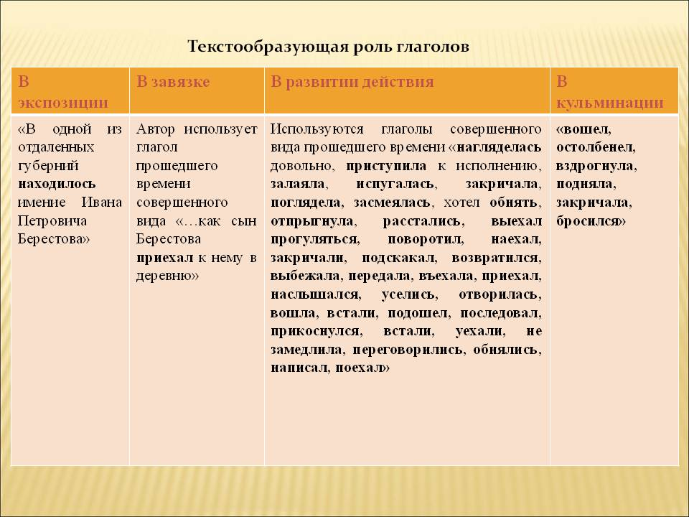

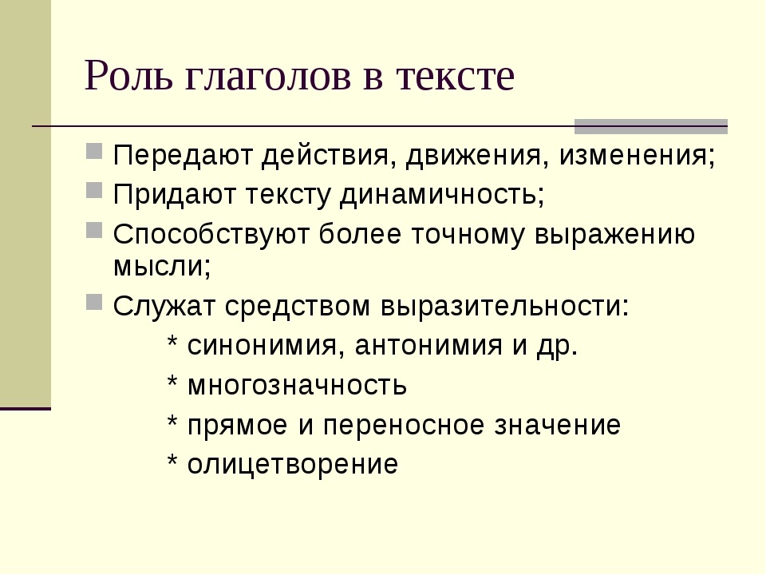
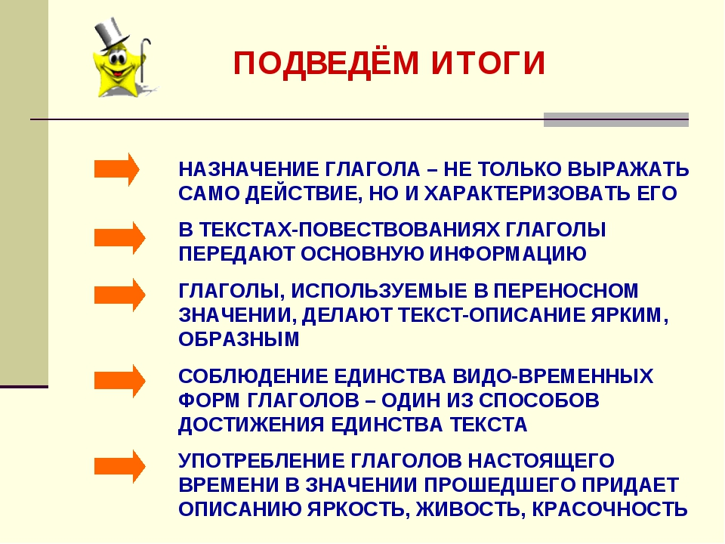
2. Посмотреть видеоурок
https://resh.edu.ru/subject/lesson/6942/start/258401/
3. Выполнить тест (отправляем последнюю страницу сайта)
https://resh.edu.ru/subject/lesson/6942/train/258408/
4. Срок сдачи- 30.04.2020. Четверг

